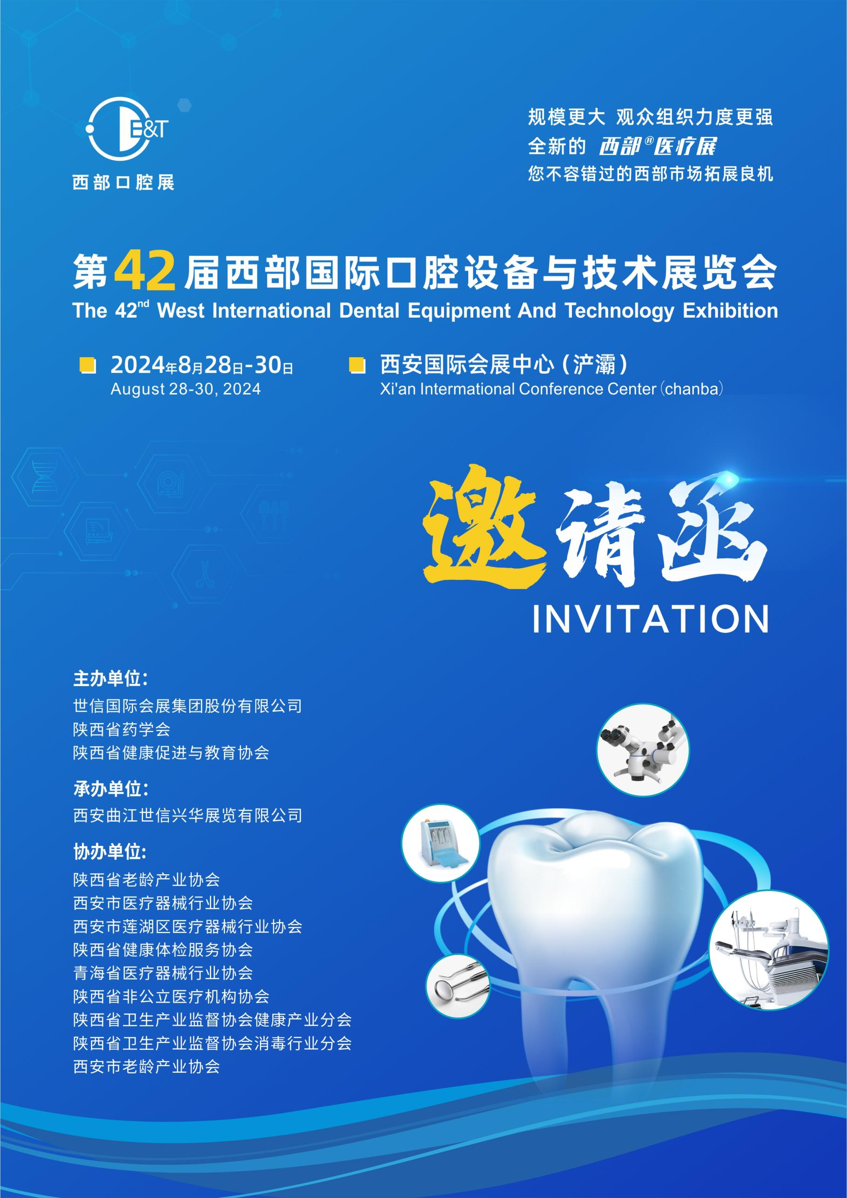

**一、展会概况**

西部国际口腔设备与技术展览会（西部口腔展）始于2000年，躬耕中西部地区口腔医学行业20余载，凭借专业的办展实力赢得了口腔医学届的广泛关注和认可。展会区域影响力突出，是西部地区口腔医学交流合作的重要平台。

《“健康中国2030”规划纲要》提出全民健康生活方式行动健康口腔专项行动。“十三五”健康中国规划中将口腔健康检查纳入常规体检，并提到加强重点人群口腔疾病综合干预，打造全民健康的生活方式。为全面贯彻落实《健康中国行动（2019—2030年）》政策，构建一个专业、高效、权威的口腔医疗行业交流平台，加快推动我国口腔医疗健康高质量发展。陕西省药学会、陕西省健康促进与教育协会将对西部国际口腔设备与技术展览会（西部口腔展）进行全面升级，以适应口腔医学服务便捷化、设备智能互联化、多科室融合化的发展新需求。西部口腔展始终实行会展合一，在展示国内外先进口腔设备与技术的同时，组织举办多场专业技术交流会，切实为参展商、采购商提供直接有效的合作贸易平台。

第42届西部口腔展将于2024年8月28-30日在西安国际会展中心（浐灞）隆重举办。本届展会是西部地区口腔展览会中高专业性、高技术水平的口腔展。热忱欢迎广大口腔医学器械及技术相关企业报名参展!

**二、上届展会回顾**

第41届西部口腔展吸引了来自陕西、山西、河南、甘肃、北京、河北、广东、江苏、宁夏、上海、四川等省市口腔医院、民营口腔医院、诊所、义齿加工、口腔院校等专业观众，共42145人次专业观众到会参观交流，为西部地区口腔医学的交流合作和发展搭建起了便捷高效的桥梁。

**三、时间地点**

布展时间：2024年8月26日-27日

展出时间：2024年8月28-30日

撤展时间：2024年8月30日14:30

**四、展会地点**

展出地点：西安国际会展中心（浐灞）4号馆

**五、展会全面升级**

* 线上线下联动

本届展会将制作并创建手机端和电脑端展示平台，打造永不落幕的线上展示平台，让参展商通过线上+线下进行多途径展示。参展商可上传企业信息和产品信息至线上平台，并一键生成邀请函进行定向邀约专业观众或通过微信、QQ等社交软件转发分享，专业观众也可通过平台进行线下参观预约、邀约见面。

* 全方位宣传推广

组委会将加大宣传预算，通过搜索引擎，搜狐、今日头条、百度等信息流，抖音、快手等短视频，以及100多家合作媒体进行多种方式、多种渠道的宣传推广方案，提高展会的曝光度和影响力，以吸引更多的行业人士关注并参观本届展会。

* 完善的观众组织

组委会将成立观众组织团队，借助20多年积累的庞大数据库，通过电话、邮寄、短信、上门等方式进行邀请，并通过微信公众号、官网、微官网等平台吸引观众进行参观预登记等。还将结合参展商的产品特点和需求，进行精准邀请。

* 丰富的同期活动

本届展会将联合行业协会、合作媒体、行业知名企业组织举办多种形式的论坛活动。同时，鼓励更多企业借助展会平台举办产品发布、技术交流、专题论坛等活动，参会人数超过100人可获得免费活动场地支持，超过200人还将得到额外奖励。

* 打造大区域品牌展会

西部口腔展是西北地区最大的专业展会，历届专业观众以陕西为主，涵盖甘肃、青海、宁夏等省区，以及豫西、川北等地的医疗卫生机构和经销代理商。组委会将进一步加大陕西周边专业观众的邀请力度，加大陕西周边地区的参观比率，打造立足陕西、面向西北、辐射西部地区的大区域展会。

**六、展示范围**

1. **口腔诊断设备：**牙科X线机、口腔内窥镜、数码成像系统、牙科X光片自动显影机等。
2. **口腔临床设备：**牙科综合治疗机、牙科激光治疗机、各类牙科椅、各种牙医工具、光固化机、涡轮机、洁牙机、牙科综合治疗台等。
3. **口腔技工设备：**烤瓷炉、铸造机、振荡机、打磨机、抛光机、清洗机等。
4. **口腔辅助设备：**空压机、消毒锅等。
5. **口腔材料：**前后牙通用充填材料、各种牙体材料、抛光材料、抛光盘、抛光头、防护用品、印模材料、复合树脂、棉花制品、冠桥材料、义齿材料、清洁剂、一次性材料等等。
6. **口腔卫生机构：**专业口腔医院、口腔科科室、齿科诊所、牙齿美容中心、高等口腔卫生学校。
7. **口腔保健食品：**木糖醇健齿口香糖、清咽润喉食品、木糖醇等口腔保健食品。
8. **其它：**义齿加工所、技工所及口腔保健相关行业组织、网络、宣传杂志、软件、刊物、挂图、教学用具，新型口腔设备及配件，口腔诊所策划宣传。

**七、同期活动**

西部口腔医学论坛

**八、参展事项**

**1、展位收费：**

|  |  |  |
| --- | --- | --- |
| 标准展位（3m*3m） | 角标展（3m*3m） | 特装光地 |
| 6000元 | 6800元 | 600元/㎡  （18㎡起订，不含任何设施） |

**注：1）**标准展位含三面白色展板（高度2.4米）、楣板、射灯两盏、一张咨询桌、两把椅子、一只电源插座（220V 5A）。

**2）**订光地的展商自行负责设计装修展位、费用自行承担(详见参展商手册)。

**2、技术交流会：**

国内企业3000元人民币/小时，境外企业400美元/小时（组委会有详细资料备索）。

**3、会刊广告：**会刊版面规格：（210mm×140mm）、进口铜版纸、四色精印。

|  |  |  |  |  |  |
| --- | --- | --- | --- | --- | --- |
| 封面 | 封二 | 封三 | 封底 | 彩色内页 | 黑白内页 |
| 15000元 | 10000元 | 8000元 | 12000元 | 5000元/版 | 2500元/版 |

**4.其他广告：**

|  |  |  |  |  |
| --- | --- | --- | --- | --- |
| 参观证挂绳 | 参观券 | 请柬 | 室外广告牌  (5m×4m) | 手提袋 |
| 10000元 | 6000元/万张 | 6000元/万张 | 6000元/幅 | 8000元/千个 |

**九、参展手续**

1. 参展单位详细填写好《参展合同表》并加盖公章，邮寄或传真至组委会；
2. 报名后，参展单位必须在10日内将相关费用汇入组委会指定帐户；
3. 展位安排以“先报名、先交款，先安排”为原则，组委会有权对少量展位予以调整；
4. 参展单位代表住宿及展品运输，组委会将另行通知；
5. 各参展单位必须具备生产经营医疗器械的各类证件。
6. 参展商已付参展费用，若因企业自身原因取消参展则视为违约，所付费用一律不予退还。

**十、参展注意事项**

1. 参展企业必须在规定时间内将参展费用付清，否则不能确保安排展位。
2. 所有参展商及其代表必须佩戴由主办单位发出的有效工作证件方可进入展场。
3. 参展商未经组委会批准，不得私自转让展位或展示无关物品，如有该种情况组委会有权将其清理出场。
4. 所有贵重物品参展商应自行保管好，如有遗失，主、承办单位及会展中心概不负责。

**十一、西部口腔展组委会**

通讯地址：西安市雁塔区翠华南路500号佳和中心A座2106

邮编：710061

网 址：[www.xbkqz.com](http://www.xbkqz.com)

参展热线：[48358003@qq.com](mailto:48358003@qq.com)

联 系 人：任 杰

参展热线：13347411660